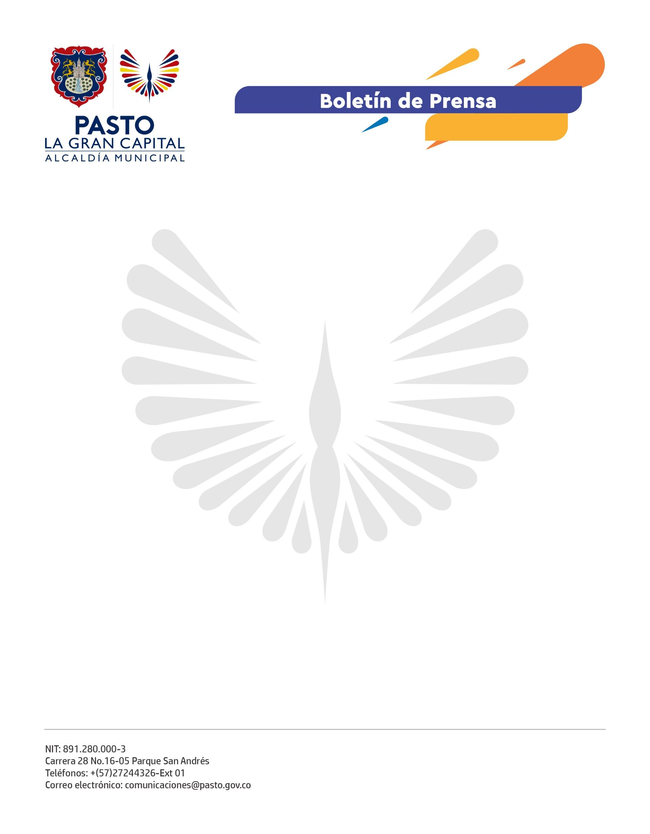
No. 222
19 de abril de 2022

CON ENTREGA DE NUEVO PARQUE AUTOMOTOR Y ALCOHOSENSORES, ALCALDÍA DE PASTO CONMEMORÓ EL DÍA NACIONAL DEL AGENTE DE TRÁNSITO
En un acto de reconocimiento, presidido por el Alcalde Germán Chamorro de la Rosa y el secretario de Tránsito, Javier Recalde Martínez, la Administración Municipal conmemoró este 19 de abril el Día Nacional del Agente del Tránsito.
En la jornada, donde estuvo presente el personal operativo de la dependencia, se hizo entrega de 13 nuevas motocicletas que servirán para apoyar sus labores de prevención y vigilancia en las calles del municipio.
Igualmente, se entregaron tres alcohosensores que permitirán fortalecer los controles en la vía para detectar a conductores que puedan estar bajo efectos del alcohol y los respectivos certificados que acreditan la capacitación que recibieron 20 agentes de tránsito para el manejo de estos dispositivos, gracias al apoyo de la Agencia Nacional de Seguridad Vial.
Además, los agentes que cumplieron 20 y 25 años de servicio en la institución, recibieron una placa como reconocimiento a su trabajo.
“Aunque es una labor muchas veces incomprendida por la ciudadanía, el trabajo de los agentes de tránsito es esencial para preservar la movilidad y proteger la vida de todos los actores viales. Felicitamos a los hombres y mujeres que desempeñan este oficio y que nos ayudan a construir La Gran Capital”, sostuvo el Mandatario Local.
A su turno, el secretario de Tránsito, Javier Recalde Martínez, señaló que, con la puesta en funcionamiento del nuevo parque automotor, el personal operativo podrá reforzar las acciones de control en las zonas urbana y rural del municipio, a fin de prevenir siniestros viales.
“Estamos comprometidos con capacitar y equipar a nuestros agentes de tránsito. Para el manejo de los alcohosensores, un grupo de 20 agentes fue certificado por expertos de la Universidad del Rosario, como parte del apoyo que nos viene brindando la Agencia Nacional de Seguridad Vial. Además, estas son inversiones necesarias en pro de la seguridad vial de Pasto”, agregó.
Por su parte, el agente Yilber de la Cruz se mostró complacido de participar en este homenaje e instó a la comunidad a mejorar su cultura ciudadana al hacer uso de las vías, pues el propósito de su labor no es sancionar o incomodar al conductor, sino protegerlo y promover en su comportamiento el respeto a las normas de tránsito.

